
ΣΕΙΣ ΣΥΣΠΕΙΡΩΣΕΙΣ Π.Ε.
ΑΝΕΞΑΡΤΗΤΗ ΡΙΖΟΣΠΑΣΤΙΚΗ ΠΑΡΕΜΒΑΣΗ
του Συλλόγου Εκπαιδευτικών Π.Ε. ΡΟΖΑ ΙΜΒΡΙΩΤΗ
ΠΑΡΕΜΒΑΣΕΙΣ – ΚΙΝΗΣΕΙΣ - ΣΥΣΠΕΙΡΩΣΕΙΣ

Ρίσκαρε Τη δεκάρα, που ούτε δεκάρα πια δεν είναι Τον τόπο για ύπνο που πάνω του πέφτει η βροχή Και της δουλειάς τη θέση που αύριο θα χάσεις! Μπρος, στο δρόμο έξω! Αγωνίσου! Να περιμένεις πια δε γίνεται, είναι αργά πολύ!
Μ. Μπρεχτ “Το τραγούδι της απεργίας”

Συναδέλφισσες, Συνάδελφοι,
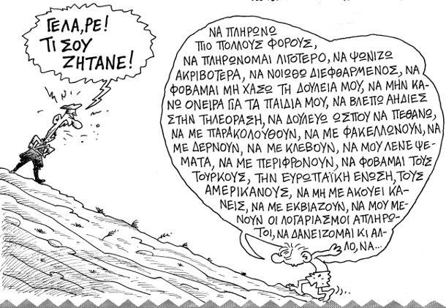
Τον τελευταίο χρόνο οι εργαζόμενοι βιώνουμε την πιο βάρβαρη επίθεση σε βάρος του εισοδήματος, των ασφαλιστικών δικαιωμάτων, των εργασιακών σχέσεων, των συλλογικών και κοινωνικών δικαιωμάτων μας. Με οδηγό το βάρβαρο μνημόνιο, καταργεί ιστορικές κατακτήσεις των εργαζομένων και της κοινωνίας.
Πριν προλάβει να κοπάσει ο θόρυβος των δημοτικών εκλογών η κυβέρνηση σε συνεργασία με το ΔΝΤ και την Ε.Ε. με πρόσχημα την οικονομική κρίση, για την οποία δεν έχουν καμιά ευθύνη οι εργαζόμενοι, προχωρά στην υλοποίηση του επικαιροποιημένου μνημονίου. Ο προϋπολογισμός που κατατέθηκε περιέχει μόνο αντεργατικά μέτρα καθώς προβλέπει παραπέρα μείωση των μισθών και συντάξεων μας, ιδιωτικοποιήσεις δημοσίων επιχειρήσεων, απολύσεις εργαζομένων στο δημόσιο, αυξήσεις στο ΦΠΑ σε βασικά είδη κατανάλωσης, περικοπές σε υγεία, παιδεία, κοινωνική πρόνοια. Διαψεύδει τον ίδιο της τον εαυτό καθώς με την κατάργηση των κλαδικών συμβάσεων εργασίας θα υπάρξει μείωση μισθών επίσημα πλέον και στον ιδιωτικό τομέα, ελαστικοποιεί ακόμη περισσότερο τις εργασιακές σχέσεις Την ίδια στιγμή ικανοποιεί τα αιτήματα των εργοδοτών και των τραπεζιτών, αυτών δηλαδή που αύξησαν τα υπερκέρδη τους και ευθύνονται για την κρίση και δίνει νέα προνόμια στις τράπεζες και τις επιχειρήσεις.

Το δημόσιο σχολείο, η ζωή και η δουλειά μας βρίσκονται σε κίνδυνο..
Το σχολείο της εποχής του Μνημονίου, είναι το σχολείο της αγοράς που χρειάζεται να εξασφαλίζει τα απαραίτητα κονδύλια για τη λειτουργία του, με χιλιάδες κενά σε εκπαιδευτικό προσωπικό. Εκπαιδευτικούς ελαστικά εργαζόμενους (ωρομίσθιοι αναπληρωτές μειωμένου ωραρίου, αναπληρωτές ΕΣΠΑ) απλήρωτους για μήνες και περιοδεύοντες, με υποχρεωτικές υπερωρίες, με 27άρια τμήματα και συμπτύξεις, με το άθλιο πείραμα των 800 ολοήμερων με τα 7ωρα, με «πράσινα» στελέχη που θα φροντίσουν εγκαίρως για την εφαρμογή των εντολών και την πάταξη των απείθαρχων, με αυτοαξιολόγηση και αναζήτηση πόρων, με σύνδεση με την τοπική αγορά εργασίας. Με μαθητές καταναλωτές πληροφοριών, με νέα αναλυτικά προγράμματα πιο κοντά στις ανάγκες της αγοράς, με επιμόρφωση-συμμόρφωση των εκπαιδευτικών στις επιταγές αυτού του σχολείου.
Οι περικοπές των χρημάτων των σχολικών επιτροπών που έγινε την περασμένη άνοιξη, έχει δημιουργήσει συνθήκες ασφυξίας σε πολλά σχολεία που βρίσκονται χωρίς χρήματα από την έναρξη της σχολικής χρονιάς.
Σταθερός σύμμαχος τους και οι ηγεσίες του θεάτρου σκιών που τολμά να αποκαλείται «συνδικαλιστικό κίνημα», η ΓΣΣΕ, η ΑΔΕΔΥ, οι πλειοψηφίες στις μεγάλες ομοσπονδίες, οι οποίες αποδέχονται την κυβερνητική πολιτική και επιδίδονται σε μερικούς ελεγχόμενους φραστικούς λεονταρισμούς και σε ανοιχτή υπονόμευση των αγώνων. Μοναδική επιδίωξη της συνδικαλιστικής γραφειοκρατίας είναι να εντάσσουν τα συνδικάτα στους άνευρους κομματικούς τους σχεδιασμούς, όπου οποιαδήποτε δράση αποσκοπεί στο να υπηρετεί πρωτίστως τα συμφέροντα της κυβέρνησης του ΠΑΣΟΚ του ΔΝΤ της Τρόικα , της Ευρωπαϊκής 'Ένωσης και των εργοδοτών. Στη γραμμή της συναίνεσης και η πλειοψηφία της Δ.Ο.Ε (ΠΑΣΚ-ΔΑΚΕ), βάζει πλάτη για να περάσουν οι αντιεκπαιδευτικές αντιλαϊκές πολιτικές του κεφαλαίου στο σύνολό τους . πολιτικές.
Το οχτάμηνο που πέρασε, στον πρώτο γύρο λαϊκών αγώνων με συλλαλητήρια, απεργίες, αποκλεισμούς και καταλήψεις, οι εργαζόμενοι δε συναίνεσαν, δε νομιμοποίησαν.

Οι εργαζόμενοι με τον αγώνα μας μπορούμε να σταματήσουμε αυτή την πολιτική, να ανατρέψουμε τη νέα κοινωνική βαρβαρότητα.
Συναδέλφισσες, Συνάδελφοι,
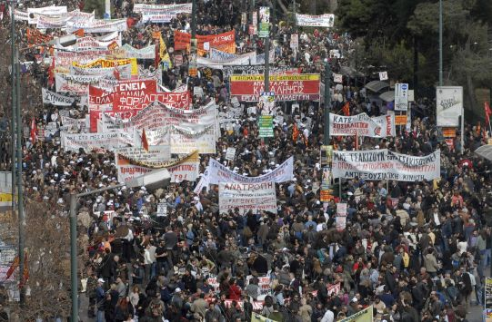
Είναι αντιληπτό σε όλους πλέον ότι αυτή η πολιτική της Κυβέρνησης, του ΔΝΤ και της Ε.Ε. όχι μόνο οδηγεί τους εργαζόμενους και την κοινωνία στη φτώχεια και την εξαθλίωση, αλλά είναι αδιέξοδη και για την οικονομία. Δεν δεχόμαστε τις λογικές πως η πολιτική που εφαρμόζεται είναι μονόδρομος. Μονόδρομος είναι μόνο ο κοινός συντονισμένος πανεργατικός αγώνας διάρκειας για την ανατροπή της.
Απέναντι στο νέο γύρο της αντιδραστικής πολιτικής, απέναντι στο συνένοχο συνδικαλισμό της υποταγής και της συναίνεσης, αντιτάσσουμε τα οικονομικά, εργασιακά κι ασφαλιστικά δικαιώματα του κόσμου της εργασίας, των μαθητών και της νεολαίας,. Αντιτάσσουμε τις ανάγκες μας για ένα ενιαίο 12χρονο σχολείο των όλων και των ίσων, χωρίς αποκλεισμούς, διακρίσεις, κατηγοριοποιήσεις, χωρίς φραγμούς κι αξιολογήσεις, που θα σέβεται τα δικαιώματα, τις κλίσεις και τα ενδιαφέροντα των μαθητών, που θα είναι ανοιχτό στην εργαζόμενη πλειοψηφία κι ερμητικά κλειστό στο μεσαίωνα της αγοράς, που θα προσφέρει ολόπλευρη γνώση κι όχι υποταγή στην αμάθεια της κατάρτισης, που θα μορφώνει, θα καλλιεργεί και δε θα ακρωτηριάζει στο όνομα της ανταγωνιστικότητας και της προσαρμογής στην αγορά. Για ένα σχολείο που θα απελευθερώνει και δε θα χειραγωγεί.

Συμμετέχουμε στις μαζικές διαδικασίες του συλλόγου μας:
Για ένα σωματείο ανεξάρτητο, ενάντια στον κυβερνητικό συνδικαλισμό και στην κομματική γραφειοκρατία

Όλοι στη γενική συνέλευση του συλλόγου μας
την Τετάρτη 1 Δεκεμβρίου

Είμαστε εδώ για να αναμετρηθούμε με ό,τι περνάει πάνω από τις ζωές μας.
Ενισχύουμε το ρεύμα του ανεξάρτητου ταξικού συνδικαλισμού

ΥΠΟΨΗΦΙΟΙ ΓΙΑ ΤΟ Δ.Σ.
ΤΟΥ ΣΥΛΛΟΓΟΥ ΕΚΠ/ΚΩΝ «ΡΟΖΑ ΙΜΒΡΙΩΤΗ»

ΚΛΙΑΦΑ ΑΡΤΕΜΙΣ
ΜΙΛΤΣΑΚΑΚΗΣ ΜΙΧΑΛΗΣ
ΜΠΙΧΑΡΙΚΟΠΟΥΛΟΥ ΕΥΗ
ΞΥΔΗΣ ΓΙΩΡΓΟΣ

